Русская Православная Церковь
«НИКА» №3
Ильинский храм
Евангелие от Иоанна
(глава 1, стихи 1-8)
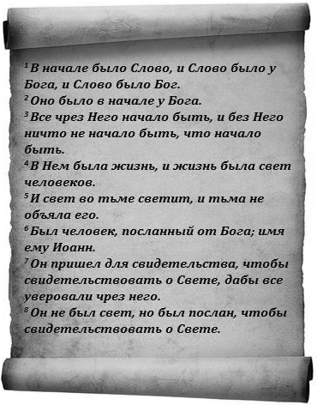
Дорогие братья и сестры, мы приступаем к изучению Евангелия от Иоанна. Это позднейшее по времени написания Евангелие (90-е гг. I в.) принадлежит перу апостола, возлюбленного ученика Христа, Иоанну Богосолову. Он написал его по просьбе малоазийских епископов, желавших получить от него наставление в вере и благочестии. Кстати, блаженный Иероним указывает на ещё один повод написания Евангелия: в это время появилась ересь, отрицавшая пришествие Христа во плоти.
По сравнению с тремя синоптическими Евангелиями произведение Иоанна Богослова представляет наивысший уровень учения о Спасителе, описывая Иисуса Христа в качестве вечного Логоса (Слово), который находится у истоков и в начале всех явлений, рассказывая о его земной жизни в качестве Спасителя человечества и объявляя его Богом.
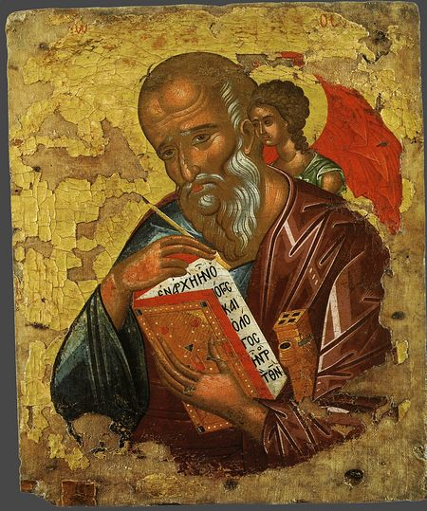
Евангелие Иоанна начинается величественным вступлением, или прологом, в котором говорится о том, как Единородный Сын Божий открылся в мире. Вступление это удобно делится на три строфы.
Строфа первая (стихи 1—5): Слово, Kоторое было в начале у Бога, и Само было Бог и через Kоторое был сотворен мир, было жизнью и светом для людей, и тьма не могла погасить этот свет.
Строфа вторая (стихи 6—13): Иоанн был послан от Бога, чтобы свидетельствовать о Слове как об истинном свете, но когда Слово явилось к своим, свои Его не приняли. Нашлось, впрочем, немного таковых, которые приняли Слово, и вот этим людям была дана Словом власть стать чадами Божиими.
Строфа третья (стихи 14—18): Слово стало плотью в Иисусе Христе и обитало с людьми, которые видели Его величие как Единородного от Отца, полного благодати и истины, так что верующие в Него получили от Него в изобилии благодать. Через Него, Kоторый выше Иоанна Kрестителя и законодателя Моисея, возвещена благодать и истина невидимого Бога.
Основная мысль пролога высказана в 14-м стихе: «И Слово стало плотию, и обитало с нами». Сын, как говорит святитель Григорий Богослов, называется Словом потому, что Он так относится к Отцу, как слово к уму, не только по бесстрастному рождению, но и по соединению с Отцом и потому что являет Его. Все предшествующее и последующее служит характеристике Божественного Лица, Kоторое в Иисусе Христе стало человеком и открыло людям благодать и истину невидимого Бога.
Из пролога мы сначала узнаем, что Слово существовало у Бога еще до сотворения мира и что сам мир Ему обязан своим происхождением. Святитель Феофилакт Болгарский отмечает: «Дабы ты не подумал, что Отец был некогда без Сына, он говорит, что Слово было у Бога, то есть у Бога в недрах отеческих».
Узнаем также, что, в частности, для человечества Слово было светом и жизнью еще до Своего воплощения. Византийский богослов XI века Евфимий Зигабен пишет: «Он называется и жизнью, и светом, — жизнью, как оживляющий и сохраняющий все, а светом, как просвещающий и очищающий ум людей, принявших Его».
Затем евангелист, чтобы подготовить внимание своих читателей к следующему далее краткому известию о воплощении Слова, упоминает о послании Богом Иоанна Крестителя как свидетеля о пришествии Слова к Своему народу и об отношении народа иудейского к явившемуся Слову. Как замечает свт. Феофилакт: «Евангелист говорит о Предтече, что он был «посланный» Богом, то есть послан от Бога. Ибо лжепророки не от Бога. Когда слышишь, что он послан был от Бога, то знай, что он ничего не говорил от себя или от людей, но все от Бога».
Таким образом, евангелист вполне логично подходит к изображению самого воплощения Слова и величия принесенных Им благ.
Замечательно, что все содержание пролога состоит в исторических фактах, а не в рассуждениях. Мы чувствуем, что евангелист дает нам не какое-либо философское построение, а краткую историю воплотившегося Слова. Поэтому и речь пролога напоминает собой речь историка.
Бог Слово
Отцы Церкви большей частью объясняли значение наименования Христа «Словом» при помощи сравнения Христа-Слова со «словом» человеческим. Они говорили, что как мысль и слово отличаются друг от друга, так и Слово-Христос был всегда отдельным от Отца Лицом.
Затем они указывали, что слово рождается мыслью и рождается притом не через отсечение или истечение, а так, что мысль или ум остается в своем собственном составе, так и Христос есть Сын Божий, от рождения Kоторого в существе Отца не произошло никакого изменения. Далее, отцы Церкви, принимая во внимание, что слово, будучи отлично от мысли по образу бытия, остается всегда единым с мыслью по содержанию или сущности бытия, выводили отсюда, что Сын един по существу с Богом Отцом и в силу этого единства по существу ни на одну минуту не разлучается с Отцом.
По отношению к Сыну Божию «Слово» означает также «Премудрость». Апостол Павел говорит: «Мы проповедуем Христа распятого… Божию силу и Божию премудрость» (1 Кор. 1: 23-24).
Таким образом, рассматривая термин «Слово» как обозначение Сына Божия, отцы Церкви находили в этом термине указание на вечность Сына Божия, на Его личность и на единосущие с Отцом, а также на Его бесстрастное рождение от Отца. Евфимий Зигабен указывает: «Сказав: “в начале было Слово”, евангелист показал, что Сын был всегда и что не было какого-либо времени или века, когда Его не было, потому что Сам Он есть Творец всех времен и веков».
Но кроме того, имея в виду, что этот термин может означать и слово произнесенное, а не только существующее в мысли (внутреннее), отцы Церкви понимали этот термин в приложении ко Христу и как обозначение того, что Сын являет миру Отца, что Он есть откровение Отца миру. Свт. Феофилакт указывает: «Слово — Бог! Значит, у Отца и Сына едино естество, как и едино божество... Оно было в начале у Бога. Сей Бог Слово никогда не отделялся от Бога и Отца».
Приведённый отрывок Евангелия ясно свидетельствует о том, что Второе Лицо Святой Троицы является истинным Богом, совечным и равным Отцу и Святому Духу. Оно совершенно не подчинено временному порядку как форме тварного бытия. И именно Бог Сын явился в наш мир через воплощение Иисуса Христа ради нашего спасения. Христос является тем Светом миру, Который не может погасить никакая тьма. Этот отрывок возвещает самую радостную весть для людей – весть о спасении. Не случайно этот пролог читается на пасхальной службе – самой торжественной службе в году, когда христиане празднуют победу над смертью.

Наш адрес: Севастьяновский съезд, д. 26
(за главным корпусом ВГУ)

Телефон: 255-90-20

Мы в Интернете:
http://prorok-iliya.cerkov.ru/
https://vk.com/iliyaprorok

